
บันทึกข้อความ

ส่วนราชการ งานพัสดุ กลุ่มงานบริหารทั่วไป โรงพยาบาลดอนจาน โทร 0 4384 0218 ต่อ 8502
ที่ กส ๐๐๓๓.๓๐๕.๓๐๒.02/559 วันที่ 30 ธันวาคม ๒๕๖8
เรื่อง รายงานผลการดำเนินการตามแผนการจัดซื้อจัดจ้างและการจัดหาพัสดุ ประจำปีงบประมาณ พ.ศ. 2569
เรียน ผู้อำนวยการโรงพยาบาลดอนจาน

งานพัสดุ กลุ่มงานบริหารทั่วไป โรงพยาบาลดอนจาน ขอรายงานผลการดำเนินการตามแผนการจัดซื้อจัดจ้างและการจัดหาพัสดุ ประจำปีงบประมาณ พ.ศ. 2569
- งบลงทุน โรงพยาบาลดอนจาน ยังมิได้จัดซื้อจัดจ้าง
- งบดำเนินการ โรงพยาบาลดอนจาน มีการจัดซื้อจัดจ้าง ตามเอกสารแนบมาท้ายนี้

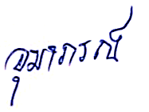
จึงเรียนมาเพื่อโปรดทราบ

(นางสาวอุมาภรณ์ วรรณสา)
นักวิชาการพัสดุ
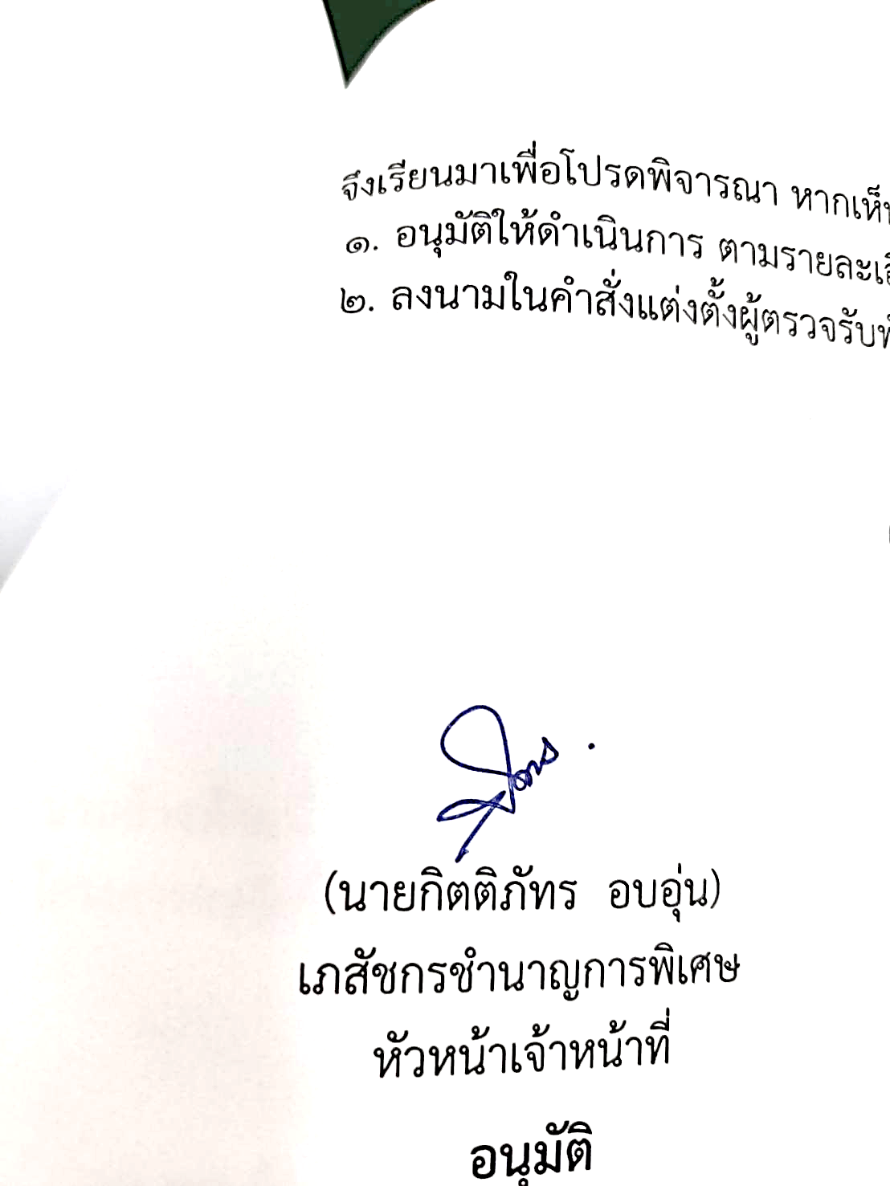

(นายกิตติภัทร อบอุ่น)
เภสัชกรชำนาญการพิเศษ
ปฏิบัติหน้าที่หัวหน้ากลุ่มงานบริหารทั่วไป



(นายไพบูลย์ วรรณศิริ)
นายแพทย์เชี่ยวชาญ รักษาหการในตำแหน่ง
ผู้อำนวยการโรงพยาบาลดอนจาน

